Лист самооценки
Оцени себя, зачеркни то число, которое, как ты думаешь наиболее подходит
- Я овладел(а) навыками программирования: могу написать программу для отдельного объекта, для его движений, описать взаимодействие с другими объектами
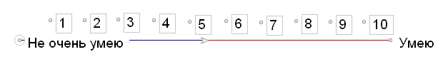
- Я могу нарисовать любой объект таким, какой мне нужен; могу придумать и нарисовать свой объект, одежду для объекта, сцену для объектов.
- Я могу составить сценарий действий для своего объекта: могу описать все действия объекта, знаю какие действия должен выполнить мой объект, на какие события объект реагирует
- Я могу составить сценарий действий для всего проекта; понимаю, как будут взаимодействовать объекты, какие сцены понадобятся для проекта
- Я могу оценить работу проекта; участвую в разработке и оценке проекта, могу оказать помощь по разработке проекта

